2 ЭРГОНОМИЧЕСКОЕ ПРОЕКТИРОВАНИЕ ИНФОРМАЦИОННОЙ СИСТЕМЫ

2.1 Анализ функций и их распределение в проектируемой информационной системе
Целью дипломного проекта является разработка веб-приложения для совместного использования автомобиля. Данная система представляет собой приложение, которое позволяет совместно использовать частный автомобиль для поездки. То, что оно является веб-сайтом, позволяет пользователям использовать данную систему в любом месте и с любого устройства, имеющего доступ в сеть Интернет.
Учитывая поставленную цель работы, а также назначение системы, определим функции, которые должны выполнятся:
- Регистрация учетной записи;
- Восстановление доступа к учетной записи;
- Смена пароля учетной записи;
- Отправление писем на почту посредством почтового сервиса;
- Добавление данных о автомобилях (для водителя);
- Добавление данные о правах (для водителя);
- Добавление данных о пользователе;
- Выбор точек маршрута;
- Отображение маршрута на карте;
- Возможность выбора нескольких точек маршрута (для водителя);
- Калькуляция стоимости маршрута в зависимости от выбранной точки (для клиента);
- Просмотр информации о зарегистрированных на маршрут попутчиках (для водителя);
- Просмотр информации о водителе, осуществляемым поездку (для клиента);
- Просмотр информации об автомобиле, на котором будет осуществляться поездка;
- Просмотр дополнительной информации о маршруте (точек маршрута, времени);
- Оформление нового маршрута (для водителя);
- Отмена поездки (для водителя);
- Отмена регистрации на маршрут (для клиента);
- Поиск маршрутов, удовлетворяющих требованиям (для клиента);
- Регистрация на маршрут (для клиента).
Распределение функций в СЧМС между человеком и техническими устройствами осуществляется на основе следующих принципов:
– функция передается тому или иному компоненту системы на основе сравнительного анализа человека и техники на предмет возможности и эффективности ее выполнения ими;
– за человеком сохраняются функции, которые он должен выполнять в системе обязательно безо всякого дополнительного сравнительного анализа возможностей человека и машины.
На человека следует возлагать выполнение функций по:
- распознаванию ситуации в целом по её многим сложно связанным характеристикам, а также при неполной информации о ней;
- осуществлению функций индуктивного вывода, т.е. обобщению отдельных фактов в единую систему;
- решению задач, в которых отсутствует единый алгоритм или нет четко определённых правил обработки информации;
- решению задач, в которых требуется гибкость и приспособляемость к изменяющимся условиям, особенно задач, появление которых заранее трудно предвидеть;
- решению задач с высокой ответственностью в случае возникновения ошибки [3].
Машине рекомендуется поручать:
- выполнение всех видов математических расчётов;
- выполнение однообразных, постоянно повторяющихся операций, реализуемых по заданному алгоритму;
- хранение и динамическое представление больших объёмов однородной информации;
- решение задач, требующих дедуктивного вывода, т.е. получения на основе общих правил решений для частных случаев;
- выполнение действий, требующих высокой скорости реакции на команду [3].
Учитывая названные принципы, проведем анализ функций системы с целью распределения их между человеком и компьютером. Результаты работы представим в виде таблицы 2.1.

Таблица 2.1 – Распределение функций между человеком и компьютером
Название функции | Действия человека | Операции компьютера
1 | 2 | 3
Регистрация учетной записи. | Вводит необходимые данные в поля ввода. | Добавляет идентификационные данные в базу данных.
Восстановление доступа к учетной записи. | Вводит необходимые данные в поля ввода. | Генерирует новый пароль, заменяет пароль в базе данных на сгенерированный, отправляет сообщение на почту о восстановлении доступа.
Смена пароля учетной записи. | Вводит необходимые данные в поля ввода. | Производит смену пароля, шифрует пароль, добавляет хеш пароля в базу данных, отправляет письмо на почту пользователю, о смене пароля.
Отправление писем на почту посредством почтового сервиса. | Регистрирует нового пользователя, восстанавливает доступ к учетной записи или меняет пароль. | Отправляет письмо на почту пользователя о произведенных действиях.
Добавление данных об автомобилях (для водителя). | Вводит необходимые данные в поля ввода. | Производит валидацию данных, добавляет данные в базу данных.
Добавление данных о правах (для водителя). | Вводит необходимые данные в поля ввода. | Производит валидацию данных, добавляет данные в базу данных.
Добавление данных о пользователе. | Вводит необходимые данные в поля ввода. | Производит валидацию данных, добавляет данные в базу данных.
Продолжение таблицы 2.1
1 | 2 | 3
Выбор точек маршрута. | Выбирает точки маршрута. | Производит поиск населенных пунктов, улиц, адресов, с помощью апи стороннего сервиса, выводит их в выпадающий список.
Отображение маршрута на карте. | Выбирает точки маршрута. | Строит маршрут на карте, с помощью апи стороннего сервиса.
Возможность выбора нескольких точек маршрута (для водителя). | Может выбрать несколько точек маршрута. | После ввода точки маршрута, можно добавить панель для добавления последующей точки.
Калькуляция стоимости маршрута в зависимости от выбранной точки (для клиента). | Выбирает точки маршрута. | Калькулирует стоимость маршрута, в зависимости от выбранных клиентом точек маршрута.
Просмотр информации о зарегистрированных на маршрут попутчиках (для водителя). | Оформляет маршрут, затем просматривает зарегистрированных на его пользователей. | Загружает и отображает данные о зарегистрированных на маршрут пользователях.
Просмотр информации о водителе, осуществляемым поездку (для клиента). | Выполняет поиск маршрутов по интересующим точкам. | Загружает и отображает данные о водителе зарегистрированным за маршрутом.
Просмотр информации об автомобиле, на котором будет осуществляться поездка. | Выполняет поиск маршрутов по интересующим точкам. | Загружает и отображает данные о автомобиле зарегистрированным за маршрутом.
Продолжение таблицы 2.1
1 | 2 | 3
Просмотр дополнительной информации о маршруте (точек маршрута, времени). | Выполняет поиск маршрутов по интересующим точкам. | Загружает и отображает данные о промежуточных точках маршрута, а также времени отбытия и прибытие до каждой точки.
Оформление нового маршрута (для водителя). | Вводит необходимые данные в поля ввода, выбирает точки маршрута. | Производит валидацию данных, добавляет данные о маршруте в базу данных.
Отмена поездки (для водителя). | Отменяет поездку. | Отмечает маршрут в базе данных, как удаленный.
Отмена регистрации на маршрут (для клиента). | Отменяет регистрацию. | Удаляет данные о регистрации пользователя на маршрут из базы данных.
Поиск маршрутов, удовлетворяющих требованиям (для клиента). | Выбирает точки маршрута. | Выполняет поиск маршрутов по удовлетворяющим точкам.
Регистрация на маршрут (для клиента). | Регистрируется на маршрут. | Добавляет данные в базу данных, о регистрации пользователя на маршрут.

На основании полученных результатов можно сделать вывод, что проектируемая система будет состоять из двух подсистем, а именно, подсистемы «попутчик – ПК – среда» и подсистемы «водитель - ПК – среда».

2.2 Проектирование алгоритмов работы пользователей и эргономических требований к системе
Деятельность пользователя в системе зависит от выполняемых им функций, которые определяются его ролью. Разграничение типа пользователя (водитель, попутчик) происходит на этапе авторизации и аутентификации посредством выбора соответствующей ему роли.
Водитель может заполнить данные о пользователе, о водительском удостоверении, о автомобиле. Сменить учетные данные. Основная задача водителя состоит в создании маршрута.
Попутчик может также заполнить данные о пользователе, сменить учетные данные, однако основной задачей пользователя является –регистрация на маршрут.
Общие алгоритмы, которые могут выполнять как попутчик, так и водитель представлены в таблицах 2.2 -2.5.
Алгоритмы работы попутчика в системе представлены в таблицах 2.6, 2.7.
Алгоритмы работы водителя в системе представлены в таблицах 2.8-2.11.
Таблица 2.2 – Алгоритм регистрации в системе
Идентификатор варианта использования | ВИ-1 |  | Автор | Макатров В.Д.
Название варианта использования | Вход в систему |  | Дата | 19.11.2020
Условие |  | Описание
1 |  | 2
Описание |  | Пользователь регистрируется в системе
Действующее лицо/ Роль |  | Пользователь: водитель, попутчик
Предусловия |  | PRE-1 Рабочий компьютер включен
Триггер |  | Пользователь указывает, что хочет зарегистрироваться в системе.

Продолжение таблицы 2.2
1 | 2
Основной сценарий | - Пользователь запускает браузер;  - Переходит на сайт приложения;  - Пользователь нажимает кнопку «Регистрация»;  - Отображается форма для регистрации;  - Пользователь вводит почту и пароль в соответствующие поля;  - Пользователь нажимает кнопку «Регистрация»;  - Система шифрует пароль пользователя;  - Система вносит данные от аккаунта в базу данных;  - Система отправляет письмо на почту пользователя, о успешной регистрации в сервисе;  - Отображается форма для входа в систему.
Ожидаемые результаты | POST-1 Отобразилась форма для регистрации.  POST-2 Пароль пользователя зашифрован.  POST-3 Данные от аккаунта занесены в базу данных.  POST-4 На почту пользователя отправлено сообщение о успешной регистрации.  POST-5 Отобразилась форма для входа в систему.
Исключения | И1 Не все поля заполнены.  - Система выдает сообщение «Заполните обязательные поля».  И2 Указанная почта уже зарегистрирована.  - Система выдает сообщение «Указанная почта уже зарегистрирована».  И3 Введенная почта не соответствует требованиям.  - Система выдает сообщение «Указанная почта должна иметь …»  И4 Введенный пароль не соответствует требованиям.  - Система выдает сообщение «Пароль должен содержать …»

Таблица 2.3 – Алгоритм входа в систему
Идентификатор варианта использования | ВИ-2 |  | Автор | Макатров В.Д.
Название варианта использования | Вход в систему |  | Дата | 19.11.2020
Условие |  | Описание
1 |  | 2
Описание |  | Пользователь выполняет вход в систему для последующей работы
Действующее лицо/ Роль |  | Пользователь: водитель, попутчик
Предусловия |  | PRE-1 Рабочий компьютер включен  PRE-2 Пользователь зарегистрирован в системе
Триггер |  | Пользователь указывает, что хочет войти в систему
Основной сценарий |  | - Пользователь запускает браузер;  - Переходит на сайт приложения;  - Пользователь вводит логин и пароль в соответствующие поля (И1);  - Пользователь нажимает кнопку «Войти» (И2);  - Выполнен вход в систему;  - Отобразилось окно с маршрутами.
Ожидаемые результаты |  | POST-1 Выполнен вход в систему.  POST-2 Отобразились элементы системы в соответствии с ролью пользователя.
Исключения |  | И1 Не все поля заполнены.  - Система выдает сообщение «Заполните обязательные поля».  И2 Неправильно введены данные для входа.  - Система выдает сообщение «Введены неверные данные».
Таблица 2.4 – Алгоритм заполнения данных о пользователе.
Идентификатор варианта использования | ВИ-3 | Автор | Макатров В.Д.
Название варианта использования | Заполнение данных о пользователе | Дата | 19.11.2020
Условие | Описание
1 | 2
Описание | Пользователь заполняет личные данные
Действующее лицо/ Роль | Пользователь: водитель, попутчик
Предусловия | PRE-1 Выполнен вход в систему.  PRE-2 Пользователь до этого не вводил данные.
Триггер | Пользователь заходит в сервис.
Основной сценарий | - Отображается форма для заполнения личных данных;  - Пользователь заполняет данные;  - Пользователь нажимает кнопку «Сохранить»;  - Сервис сохраняет данные в базу данных;  - У попутчика отображается форма с активными маршрутами;  - У водителя отображается форма для заполнения данных о водительском удостоверении;
Ожидаемые результаты | POST-1 Форма для заполнения личных данных отобразилась.  POST-2 Информация сохранена в базе данных.  POST-3 Отобразилась форма в соответствии с ролью пользователя.

Таблица 2.5 – Алгоритм просмотра маршрутов попутчиком.
Идентификатор варианта использования | ВИ-4 | Автор | Макатров В.Д.
Название варианта использования | Просмотр активных маршрутов | Дата | 19.11.2020
Условие | Описание
1 | 2
Описание | Пользователь просматривает активные маршруты
Действующее лицо/ Роль | Пользователь: водитель, попутчик
Предусловия | PRE-1 Выполнен вход в систему.  PRE-2 Пользователь зарегистрирован на маршрут, водитель имеет активный маршрут.
Триггер | Пользователь указывает, что хочет посмотреть информацию о маршруте
Основной сценарий | - Пользователь переходит в раздел с активными маршрутами;  - Отобразился экран с информацией о маршрутах на которые зарегистрирован попутчик;  - Отобразился экран с информацией о маршрутах водителя;
Ожидаемые результаты | POST-1 Выполнен вход в систему.  POST-2 Информация отобразилась.

Таблица 2.6 – Алгоритм регистрации на маршрут
Идентификатор варианта использования | ВИ-5 | Автор | Макатров В.Д.

Продолжение таблицы 2.6
Название варианта использования | Регистрация на маршрут | Дата | 19.11.2020
Условие | Описание
1 | 2
Описание | Пользователь регистрируется на маршрут
Действующее лицо/ Роль | Пользователь: попутчик
Предусловия | PRE-1 Выполнен вход в учетную запись.  PRE-2 Заполнены личные данные.  PRE-3 В базе данных существует маршрут по указанному направлени.
Триггер | Пользователь указывает, что хочет зарегистрироваться на маршрут
Основной сценарий | - Пользователь переходит в раздел «Найти маршрут»;  - Пользователь выбирает точку отправления;  - На карте отображается точка отправления;  - Пользователь выбирает точку направления;  - На карте отрисовывается маршрут;  - Пользователь нажимает «Найти»;  - Отображаются маршруты, соответствующие заданному направлению с подробной информацией о водителе, точках маршрута, автомобиле, стоимости, дате отправления, количестве мест;  - Пользователь нажимает «Зарегистрироваться»;  - Система регистрирует пользователя на маршрут в базе данных, отображаются активные маршруты.

Продолжение таблицы 2.6
1 | 2
Ожидаемые результаты | POST-1 На карте отображается точка отправления.  POST-2 На карте отрисовывается маршрут.  POST-3 Отображаются данные о подходящих маршрутах.  POST-4 Система вносит изменения в базу данных.  POST-5 Отображаются активные маршруты.
Исключения | И1 время на регистрацию истекло  - Система выдает сообщение «Регистрация на маршрут окончена».  И2 нету свободных мест  - Система выдает сообщение «Свободных мест нет».

Таблица 2.7 – Алгоритм отмены регистрации на маршрут
Идентификатор варианта использования | ВИ-6 | Автор | Макатров В.Д.
Название варианта использования | Отмена регистрации на маршрут | Дата | 19.11.2020
Условие | Описание
1 | 2
Описание | Пользователь отменяет регистрацию на маршрут
Действующее лицо/ Роль | Пользователь: попутчик
Предусловия | PRE-1 Выполнен вход в учетную запись.  PRE-2 Пользователь зарегистрирован на маршрут.
Триггер | Пользователь указывает, что хочет отменить регистрацию на маршрут

Продолжение таблицы 2.7
1 | 2
Основной сценарий | - Пользователь переходит в раздел «Активные маршруты»;  - Пользователь выбирает маршрут, на который хочет отменить регистрацию;  - Пользователь нажимает кнопку «Отменить регистрацию»;  - Система вносит изменения в базе данных.
Ожидаемые результаты | POST-1 Отобразились активные маршруты.  POST-2 Изменения сохранены в базе данных.  POST-3 Отобразились обновленные активные маршруты.

Таблица 2.8 – Алгоритм заполнения данных о водительском удостоверении
Идентификатор варианта использования | ВИ-7 | Автор | Макатров В.Д.
Название варианта использования | Добавление данных о водительском удостоверении | Дата | 19.11.2020
Условие | Описание
1 | 2
Описание | Пользователь заполняет данные о водительском удостоверении
Действующее лицо/ Роль | Пользователь: водитель
Предусловия | PRE-1 Выполнен вход в учетную запись под водителем.  PRE-2 Пользователь заполнил личные данные.
Триггер | После того как пользователь заполнил личные данные, его перенаправляют на форму для заполнения данных о водительском удостоверении.

Продолжение таблицы 2.8
1 | 2
Основной сценарий | - Отобразилась форма для заполнения данных о водительском удостоверении;  - Пользователь заполняет данные о водительском удостоверении;  - Пользователь нажимает кнопку «Сохранить»;  - Система вносит изменения в базе данных;  - Система перенаправляет пользователя на форму заполнения данных о автомобиле.
Ожидаемые результаты | POST-1 Отобразилась форма для заполнения данных о водительском удостоверении.  POST-2 Данные о водительском удостоверении сохранены в базе данных.  POST-3 Отобразилась форма заполнения данных о автомобиле.
Исключения | И1 Дата получения прав позднее сегодняшнего дня  - Система выдает сообщение «Ошибка! Введены некорректные данные».  И2 Срок действия прав ранее сегодняшнего дня или ранее даты получения прав  - Система выдает сообщение «Ошибка! Введены некорректные данные».
Таблица 2.9 – Алгоритм добавления данных о автомобиле.
Идентификатор варианта использования | ВИ-8 | Автор | Макатров В.Д.
Название варианта использования | Добавление данных о автомобиле | Дата | 19.11.2020

Продолжение таблицы 2.9
Условие | Описание
1 | 2
Описание | Пользователь добавляет данные о автомобиле
Действующее лицо/ Роль | Пользователь: водитель
Предусловия | PRE-1 Выполнен вход в учетную запись.  PRE-2 Пользователь заполнил личные данные.  PRE-3 Пользователь заполнил данные о водительском удостоверении.
Триггер | После того как пользователь заполнил данные о водительском удостоверении, его перенаправляют на форму для заполнения данных о автомобиле.
Основной сценарий | - Отобразилась форма для заполнения данных о автомобиле;  - Пользователь заполняет данные о автомобиле;  - Пользователь нажимает кнопку «Сохранить»;  - Система вносит изменения в базе данных;  - Система перенаправляет пользователя на форму со списком автомобилей.
Ожидаемые результат | POST-1 Отобразилась форма для заполнения данных о автомобиле.  POST-2 Данные о автомобиле сохранены в базе данных.  POST-3 Отобразилась форма со списком автомобилей.
Таблица 2.10 – Алгоритм добавления маршрута
Идентификатор варианта использования | ВИ-9 | Автор | Макатров В.Д.
Название варианта использования | Добавление маршрута водителем | Дата | 19.11.2020

Продолжение таблицы 2.10
Условие | Описание
1 | 2
Описание | Пользователь регистрирует новый маршрут
Действующее лицо/ Роль | Пользователь: водитель
Предусловия | PRE-1 Выполнен вход в систему.  PRE-2 Заполнены личные данные.  PRE-3 Заполнены данные о водительском удостоверении.  PRE-4 Заполнены данные о автомобиле.
Триггер | Пользователь указывает, что хочет зарегистрировать новый маршрут
Основной сценарий | - Пользователь переходит в раздел «Добавление маршрута»;  - Пользователь выбирает точку отправления;  - На карте отображается точка отправления;  - Пользователь выбирает конечную точку/точку остановки;  - На карте отрисовывается маршрут;  - Пользователь заполняет данные о времени отправления, прибытия и стоимости указанного промежутка;  - Пользователь нажимает кнопку «Далее»;  - Система отображает форму для заполнения дополнительных данных о маршруте;  - Пользователь указывает автомобиль, на котором будет осуществляться поездка, дату окончания регистрации на маршрут и количество свободных мест в автомобиле;  - Пользователь нажимает кнопку «Далее»;  - Система сохраняет данные о маршруте в базе данных;  - Система перенаправляет пользователя на форму с активными маршрутами, на которой отображается созданный маршрут.

Продолжение таблицы 2.10
1 | 2
Ожидаемые результаты | POST-1 Отобразилась форма для добавления маршрута.  POST-2 На карте отобразилась точка отправления.  POST-3 На карте отрисовался маршрут.  POST-4 Отобразилась форма для заполнения дополнительных данных о маршруте.  POST-5 Данные о маршруте сохранены в базу данных.  POST-6 Отобразилась форма с активными маршрутами.

Таблица 2.11 – Алгоритм удаления маршрута.
Идентификатор варианта использования | ВИ-10 | Автор | Макатров В.Д.
Название варианта использования | Удаление маршрута | Дата | 19.11.2020
Условие | Описание
1 | 2
Описание | Пользователь удаляет маршрут
Действующее лицо/ Роль | Пользователь: водитель
Предусловия | PRE-1 Выполнен вход в систему.  PRE-2 В базе данных есть хотя бы один маршрут.
Триггер | Пользователь указывает, что хочет удалить маршрут
Основной сценарий | - Пользователь переходит в раздел «Активные маршруты»;  - Пользователь нажимает «Удалить»;  - Система вносит изменения в базу данных;  - Система обновляет список активных маршрутов.

Продолжение таблицы 2.11
1 | 2
Ожидаемые результаты | POST-1 Отобразилась форма с активными маршрутами.  POST-2 Система внесла изменения в базу данных.  POST-3 Система обновила список активных маршрутов.

Эргономические требования к СЧКС – это требования к системе в целом, ее отдельным подсистемам, оборудованию, рабочей среде, определяемые свойствами человека и устанавливаемые для обеспечения его эффективной и безопасной деятельности. Они формируются на основании экспериментальных исследований и опыта эксплуатации СЧКС, требований эргономических стандартов. Эргономические требования являются общими для систем определенного типа, которые предназначены для эксплуатации в одних и тех же условиях [3].
Соответствие системы каждому отдельному эргономическому требованию определяет единичный эргономический показатель ее качества, соответствие множеству требований той или иной группы определяет групповой эргономический показатель качества системы «человек-компьютер-среда» (гигиенический, антропометрический, физиологический, психофизиологический, психологический, социально-психологический). Групповые эргономические показатели определяют комплексные эргономические показатели, которые в совокупности обуславливают эргономические свойства системы (управляемость, обслуживаемость, усвояемость и обитаемость).
Эргономические требования предъявляют к различным элементам СЧКС: рабочим местам операторов, органам управления, средствам отображения и ввода информации и эксплуатационной документации [3].
Общий подход к разработке эргономических требований и их номенклатура определяется ГОСТ 20.39.108 – 85 Комплексная система общих технических требований. Требования по эргономике, обитаемости и технической эстетике. Номенклатура и порядок выбора [4].
Конкретные общие эргономические требования к системе «человек-компьютер-среда» установлены действующими нормативными документами.
Для точного считывания информации и комфортных условий ее восприятия работа с дисплеями должна проводиться при таких сочетаниях контраста и яркости изображения, внешней освещенности экрана, углового размера знака и угла наблюдения экрана, которые входят в оптимальные или предельно допустимые (при кратковременной работе) диапазоны.
Яркость знаков не должна быть менее 35 кд/м2 для дисплеев на электронно-лучевой трубке и не менее 20 кд/м2 для дисплеев с плоскими экранами. Неравномерность яркости рабочего поля экрана и яркости элементов знаков не должна быть более 20%.
Яркостной контраст изображения, а также внутри знаков и между знаками должен быть не менее 3:1.
Ширина контура знака должна быть в пределах от 0,25 до 0,5 мм, а изменение размеров однотипных знаков на рабочем поле не должно превышать 5%. Если в документации на дисплей не оговорено проектное расстояние наблюдения, то его принимают равным 50 см для дисплеев с размером экрана по диагонали 14-17`` и 75 см – для экранов 19-21`` [4].
Формы объектов должны соответствовать устойчивым зрительным ассоциациям, т.е. быть похожими на экране на формы реальных объектов. Для графической информации обязательно должны использоваться логические ударения, желательно их использовать также для текстово-графической информации [4].
Последовательность логических ударений должна соответствовать оптимальному порядку восприятия информации. Поля восприятия графической информации должны соответствовать оптимальному порядку изучения информации.
При этом поля восприятия имеют следующие размеры:
– поле точного восприятия: 3⁰ вверх-вниз, 7⁰ в1право-влево или 2,6-2,7 см, 4,8-5,2 см от оси зрения;
– поле опознания расположения: вверх 25⁰, вниз 35⁰, вправо и влево по 32⁰ или 24-28 см, 34-40 см, 31-37 см от оси зрения;
– поле высокозначимой информации: 15⁰ или 14-16 см во все стороны от оси зрения;
– поле главного объекта: 10⁰ или 9-10 см во все стороны от оси зрения.
Должно обеспечиваться соответствие пространственного расположения информации на экране оптимальному порядку изучения.
Степень засоренности поля главного объекта не должна быть большой: превышать 4-6 второстепенных объектов в поле главного объекта [3].
Надписи, обозначающие объекты или органы управления должны быть краткими, однозначно воспринимаемыми и читаться слева направо. Допускается использование только тех слов, которые хорошо известны пользователю. Сокращение слов нежелательно, в крайнем случае, можно использовать только стандартные сокращения.
Параметры предъявляемого на экране текста должны удовлетворять следующим требованиям:
– высота знака – не менее 3 мм;
– отношение ширины буквы, цифры к высоте – в пределах 0,76-0,80;
– толщина линии обводки в прямом контрасте – в пределах 10-15% от высоты знака;
– в обратном контрасте – в пределах 12-16% от высоты знака;
– расстояние между знаками – не менее 30% от высоты знака;
– расстояние между строками – 1,5-2 высоты знака;
– длина строки – 40-80 знакомест [4].

2.3 Разработка сценария информационного взаимодействия и оценка эргономичности ее пользовательского интерфейса
В результате эргономического проектирования был разработан пользовательский интерфейс, который удовлетворяет условиям технического задания.
Запуск приложения осуществляется открытием браузера и переходом на сайт приложения. Пользователь видит страницу авторизации.
Следующим шагом является авторизация пользователя в системе. Для этого пользователь вводит логин и пароль. В зависимости от введенных данных пользователи получат доступ к тем или иным страницам системы. Форма авторизации представлена на рисунке 2.1.
При неверно введенных данных под полями появляется сообщение об ошибке.
Далее сценарий работы с системой определяется исходя из роли попутчика или водителя. Ниже представлен алгоритм регистрации на маршрут попутчиком.
Если попутчик ранее не заполнял личные данные, его перенаправляют на экран для заполнения личных данных, после заполнения личных данных отобразится экран с маршрутами, на которые он зарегистрирован. Если у пользователя заполнены личные данные ему сразу отобразится экран с маршрутами, на которые он зарегистрирован. Если пользователь зарегистрирован на маршруты, на данной форме будет отображена краткая информация о их. Если пользователь не зарегистрирован ни на один маршрут – отобразится соответствующая фраза. Также на форме находится кнопка для перехода на форму поиска маршрута, страница представлена на рисунке 2.2.

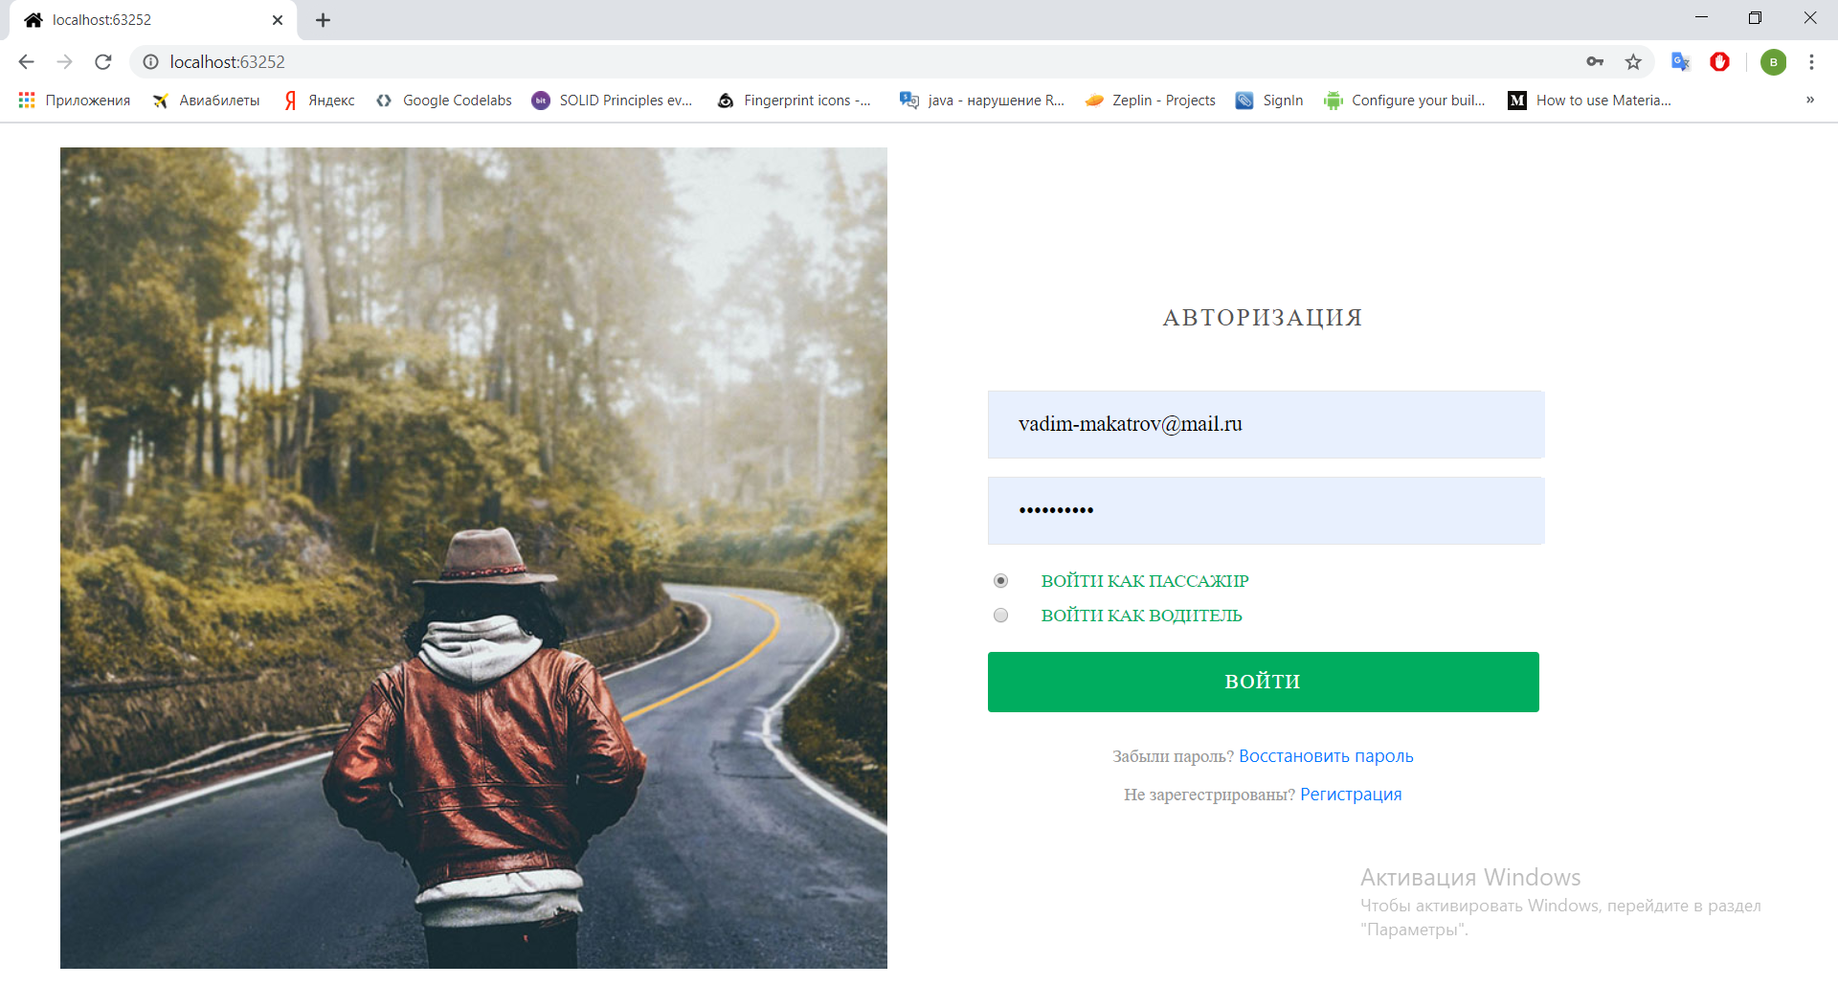
Рисунок 2.1 – Авторизация

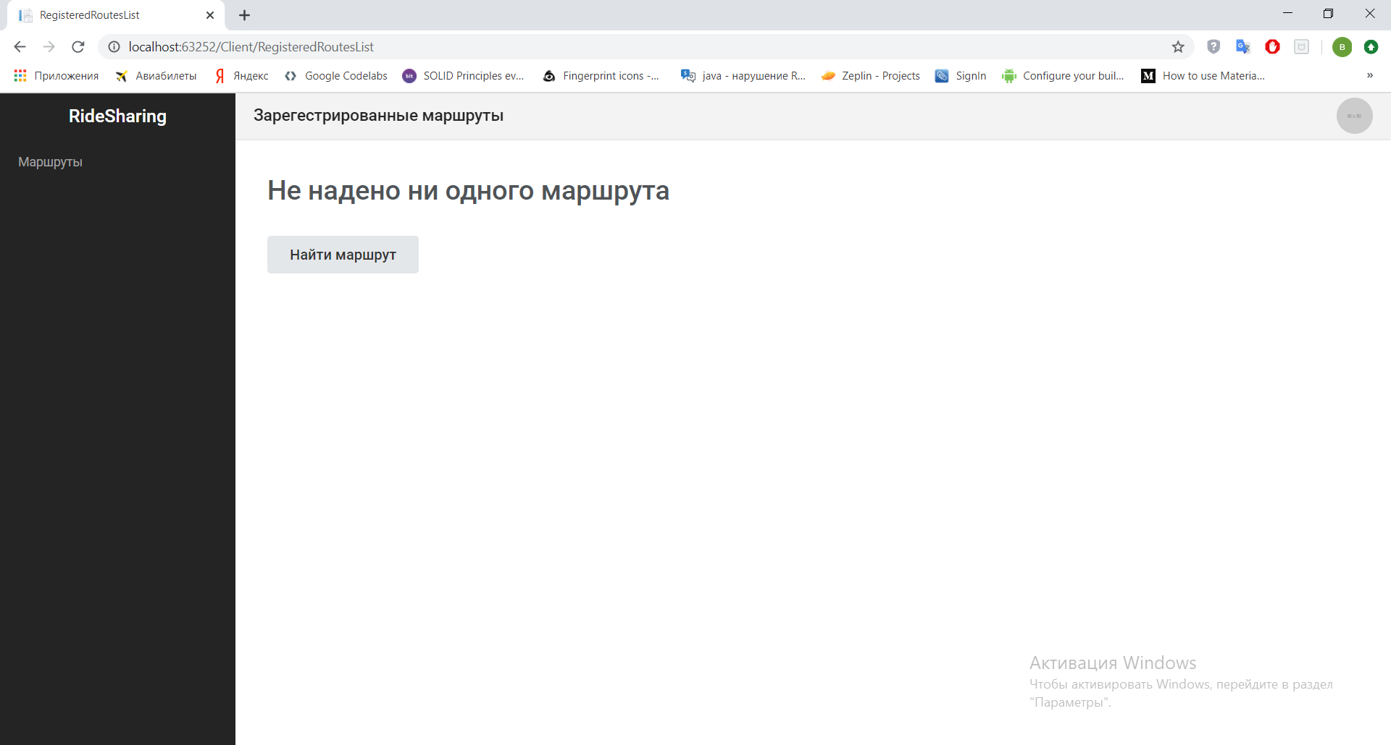

Рисунок 2.2 – Главная страница попутчика

При нажатии кнопки «Найти маршрут», пользователя направляют на страницу поиска маршрута, на которой необходимо выбрать интересующие точки маршрута. Страница представлена на рисунке 2.3.

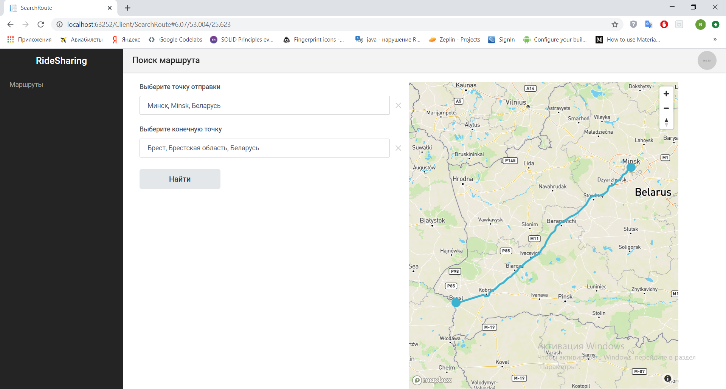

Рисунок 2.3 – Страница поиска маршрута

При нажатии кнопки «Найти», пользователя направляют на страницу с маршрутами, которые удовлетворяют критериям поиска. Страница представлена на рисунке 2.4. На данной странице есть возможность просмотра информации о водителе, автомобиле, точках маршрута, а также можно зарегистрироваться на маршрут. Страница с открытыми о водителе, автомобиле, точках маршрута данными отображена на рисунке 2.5.

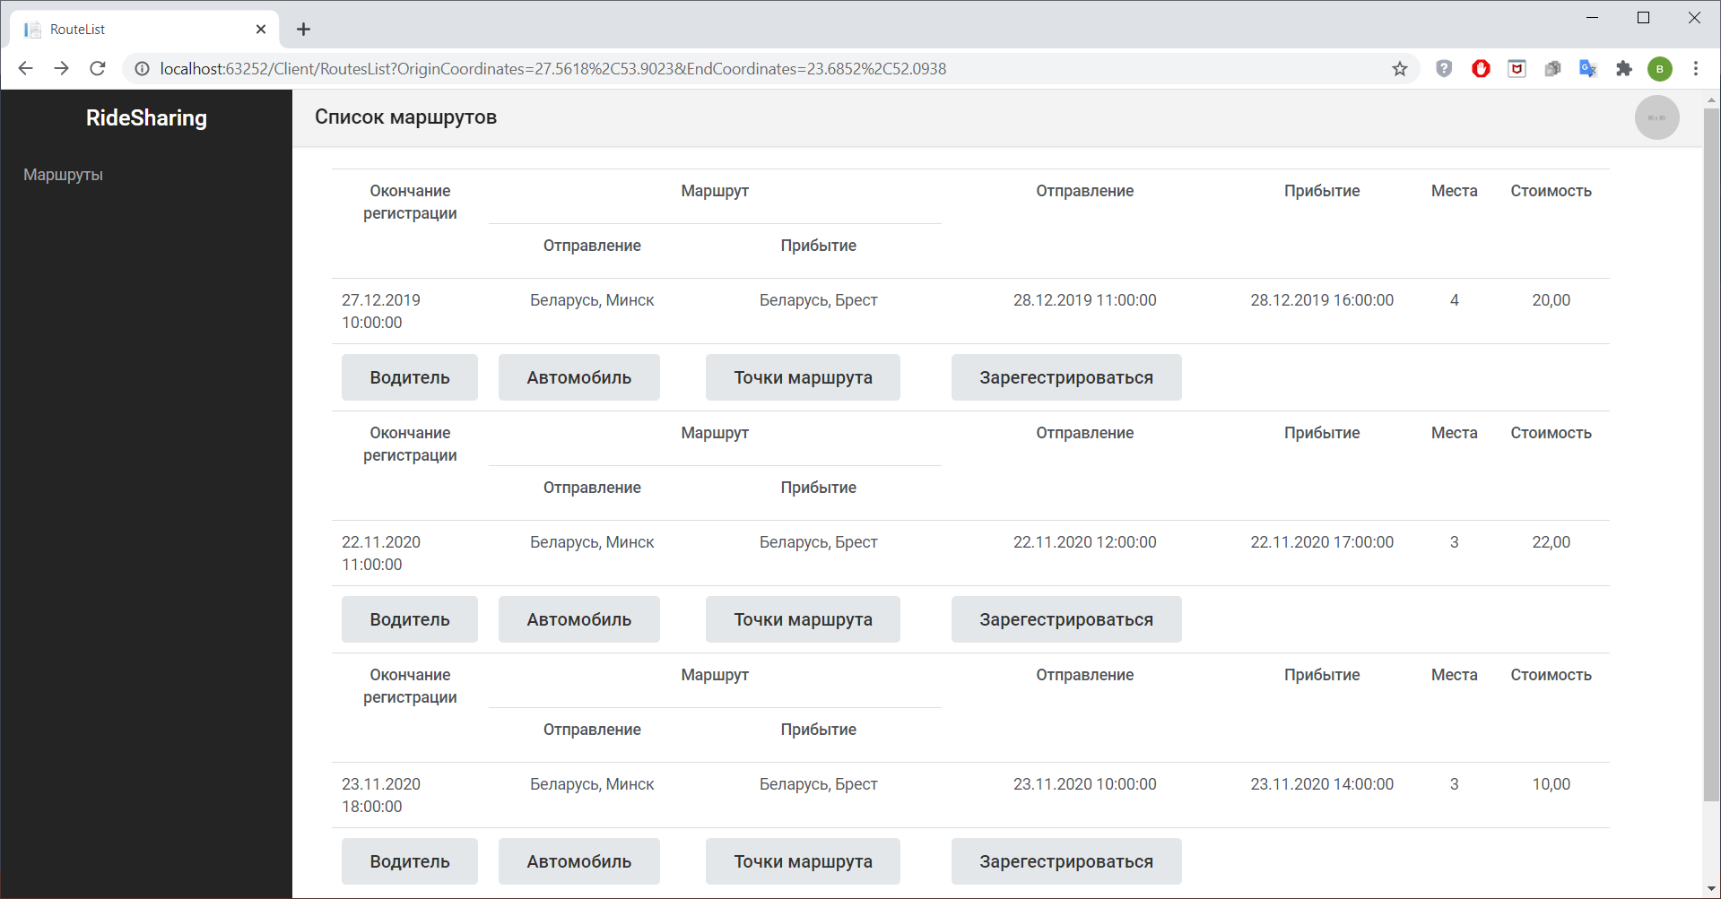

Рисунок 2.4 – Страница выбора маршрута
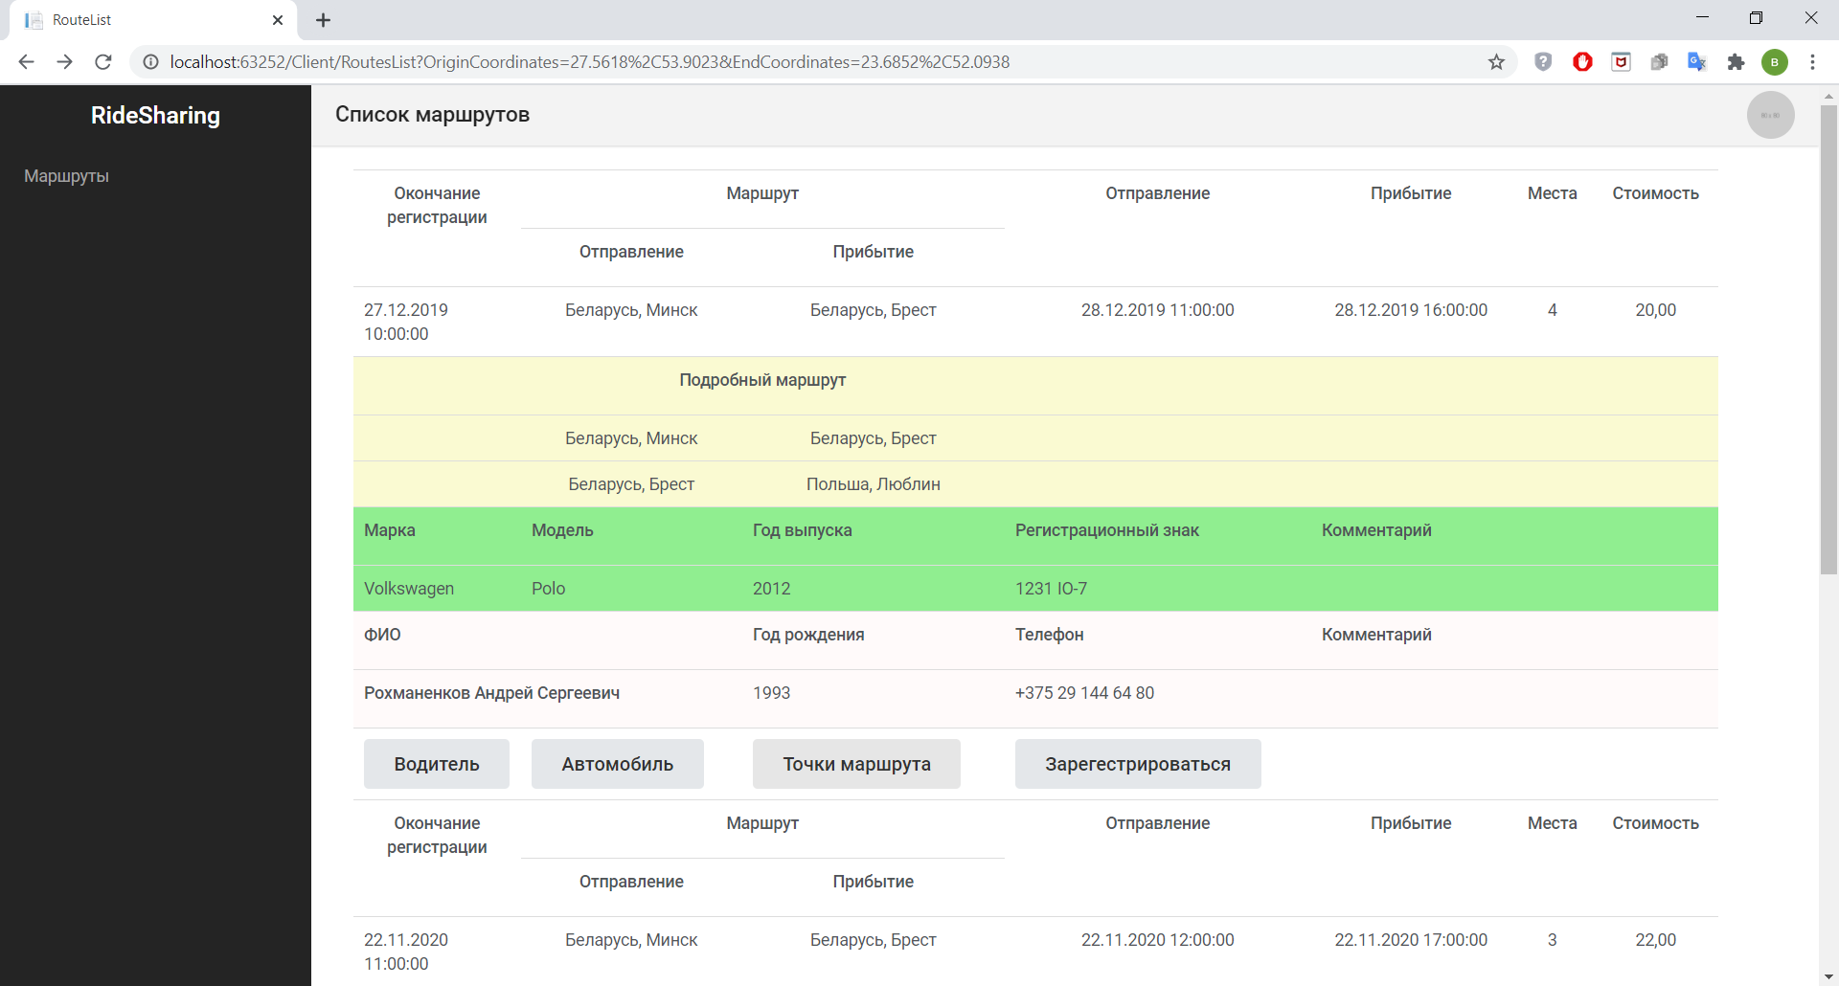

Рисунок 2.5 – Страница выбора маршрута, с развернутыми о водителе, автомобиле, точках маршрута данными

При нажатии кнопки «Зарегистрироваться», пользователя направляют на страницу с активными маршрутами, на котором будет отображен выбранный маршрут, и так же появится кнопка «Отменить регистрацию» при нажатии на которую можно отменить регистрацию на маршрут. Страница представлена на рисунке 2.6.

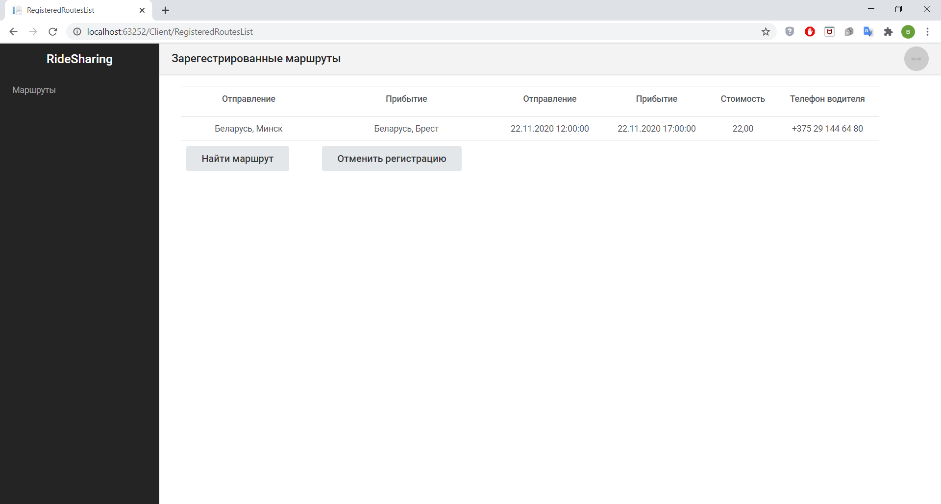

Рисунок 2.6 – Страница с активными маршрутами попутчика
Если пользователь авторизуется как водитель, первым делом система проверит заполнены ли у его личные данные, данные о водительском удостоверении, данные о автомобиле, если перечисленные данные не заполнены, пользователя перенаправят на формы для их заполнения. Если указанные данные заполнены, будет отображен экран с активными маршрутами водителя, на котором пользователь сможет посмотреть информацию о маршруте, посмотреть информацию о зарегистрированных на маршрут попутчиках, удалить маршрут или завершить маршрут. Страница представлена на рисунке 2.7. Также, как и в случае с попутчиком, если у водителя нету активных маршрутов – будет отображена соответствующая фраза.

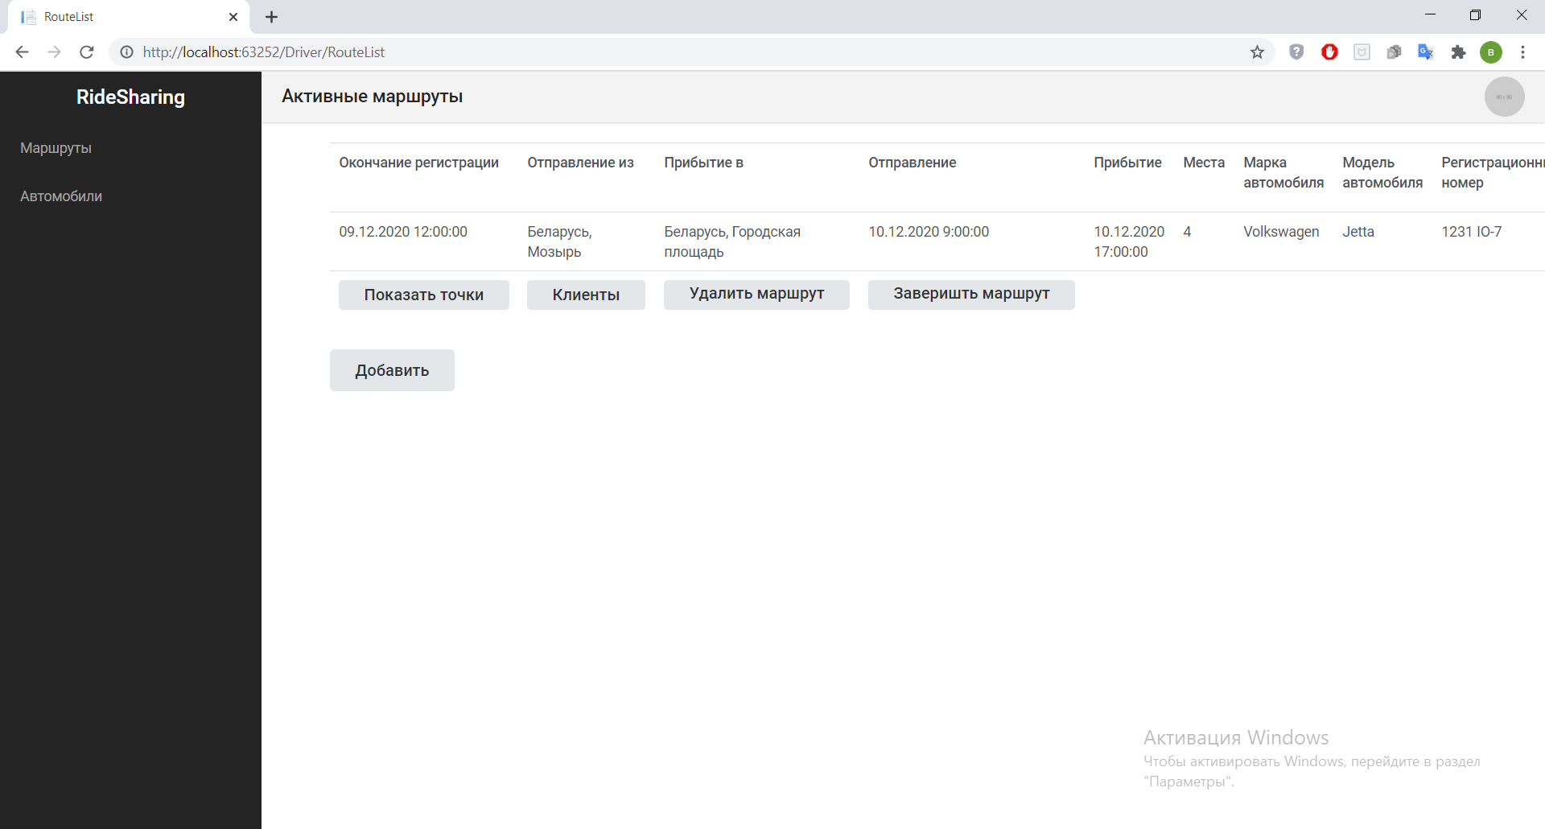

Рисунок 2.7 – Страница с активными маршрутами водителя

При нажатии кнопки «Добавить», пользователя перенаправят на страницу выбора точек маршрута, на которой необходимо выбрать интересующие точки маршрута, а также указать стоимость и дату с временем, для отправления и прибытия. Страница представлена на рисунке 2.8. Затем при нажатии кнопки «Далее» будет отображена форма заполнения дополнительных данных о маршруте, на которой необходимо указать дату и время окончания регистрации на маршрут, выбрать автомобиль, на котором будет осуществляться поездка и указать количество свободных в автомобиле мест. Страница представлена на рисунке 2.9.

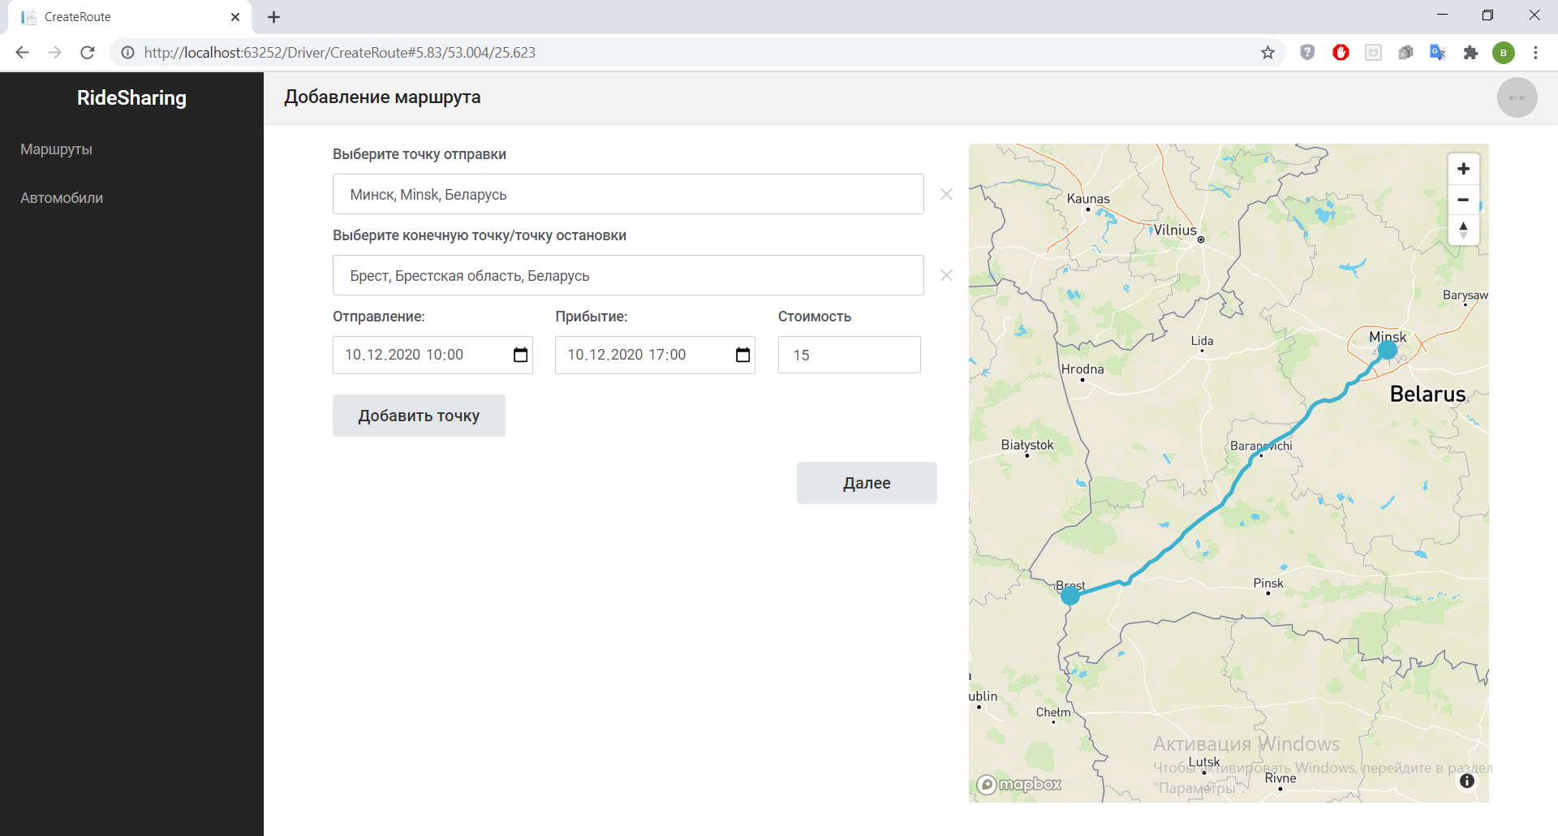

Рисунок 2.8 – Страница выбора точек маршрута водителем

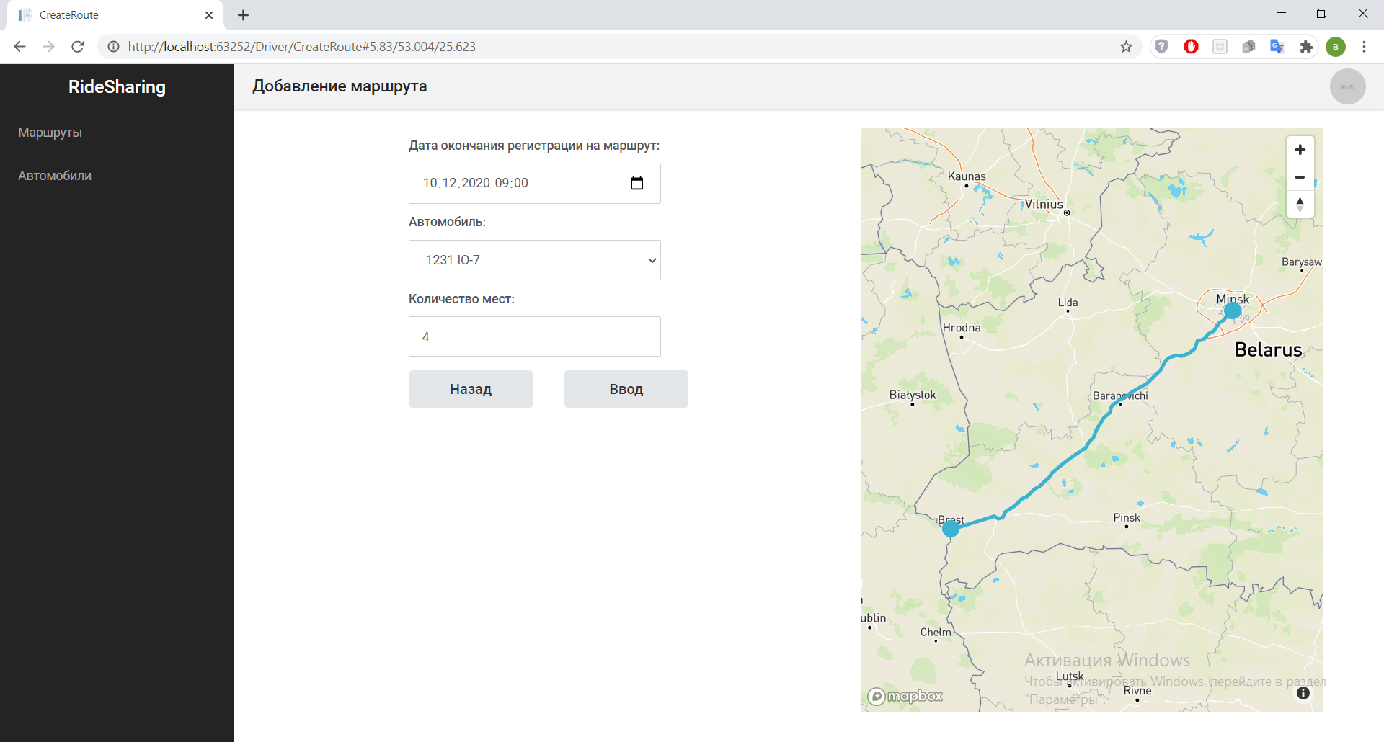

Рисунок 2.9 – Страница заполнения дополнительных данных о маршруте

Затем при нажатии кнопки «Ввод» пользователя направляют на страницу с активными маршрутами, на котором отображаются все активные маршруты. Страница была представлена на рисунке 2.7.

Под эргономическими требованиями понимаются требования к СЧМС (система «человек-машина-среда»), ее отдельным подсистемам и рабочей среде, определяемые свойствами человека и устанавливаемые для обеспечения его комфортной, эффективной и безопасной деятельности [3].
Эргономические требования определяются свойствами человека-оператора и устанавливаются с целью оптимизации его деятельности, они являются базовыми при проектировании СЧМС на основе антропоцентрического подхода. Эргономические требования необходимы для обеспечения:
- рационального распределения функций в СЧМ (система «человек-машина»);
- оптимальной организации рабочего места человека-оператора на основе учета в конструкции рабочих характеристик и свойств человека;
- соответствия технических средств возможностям человека-оператора по приему и переработке информации и осуществлению управляющих воздействий;
- оптимальных для жизнедеятельности и работоспособности человека показателей производственной среды [3].
Эргономические требования для СЧКС (система «человек-компьютер-среда»), разрабатываемой в данном дипломном проекте, представлены в таблице 2.12.
Данный программный продукт является веб-ресурсом, поэтому основными эргономическими требованиями являются требования к информации, предъявляемой на дисплее.

Таблица 2.12 – Эргономические требования к проектируемой СЧКС
Группа эргономических требований | Номенклатура эргономических требований
1 | 2
Психологические | Возможность отмены и корректировки действий.  Предъявление сообщений об ошибочных действиях пользователя.  Наличие предупреждений о нежелательных последствиях некоторых действий.  Единый визуальный стиль всех экранов приложения.  Одно и тоже расположение элементов управления на разных окнах.
Продолжение таблицы 2.12
1 | 2
Психологические | Использование для названия заголовков меню одного слова (глагола для действий, существительного для объектов).  Наличие кратких и понятных заголовков.
Психофизиологические | Соответствие размера надписей и знаков принципам восприятия.  Соответствие контраста знаков и фона особенностям восприятия.  Оптимальный размер знаков на экране.  Соответствие расположения надписей условиям их оптимального считывания.  Соответствие размеров текста в зависимости от его важности.
Физиологические | Отсутствие жестов управления, не соответствующим физиологическим возможностям пользователей.  Соответствие компоновки элементов управления принципам экономии рабочих движений.  Отсутствие необходимости устанавливать фокус ввода в открывающихся текстовых полях.
Социально-психологические | Разграничение прав пользователей разных типов.
Антропометрические | Отсутствие действий управления системой, выходящих за пределы антропометрических возможностей человека.

Эргономическая оценка инженерных решений − это комплекс научно-технических и организационно-методических мероприятий по оценке выполнения в проектных документах и в образцах СЧМ эргономических требований технического задания, нормативно-технических и руководящих документов, а также разработка рекомендаций для устранения отступлений от этих требований. Указанная оценка проводится при обосновании выполнения каждого этапа опытно-конструкторской разработки: технического предложения, эскизного проекта, рабочего проекта [3].
Для оценки степени соответствия характеристик конкретной СЧМ эргономическим требованиям могут применяться экспериментальные, расчётные и экспертный методы [3]. Эргономическая оценка данной СЧКС будет проведена экспертным методом. В качестве эксперта выступит разработчик этой СЧКС.
Для данной системы проведем оценку свойства управляемость. Рассмотрим следующие группы эргономических требований: физиологические, антропометрические, психологические и психофизиологические. Полученные результаты представлены в таблице 2.13.

Таблица 2.13 – Общие эргономические требования к проектируемой СЧКС и соответствующие им единичные эргономические показатели
Группа ЭТ | Эргономическое требование | Единичный эргономический показатель
1 | 2 | 3
Психофизиологические | ПФ-1. Соответствие размеров знаков на экране дисплея оперативному порогу зрения человека | Размеры шрифта текста и знаков
Психофизиологические | ПФ-2. Соответствие контраста знаков и фона оптимальным условиям восприятия | Величина контраста знаков и фона
Психофизиологические | ПФ-3. Соответствие вида контраста знаков и фона уровню освещенности рабочего места | Вид контраста знаков и фона
Психофизиологические | ПФ-4. Отображение недоступных пунктов меню хорошо различимым блеклым цветом | Цвет недоступных пунктов меню
Продолжение таблицы 2.13
1 | 2 | 3
Психофизиологические | ПФ-5. Соответствие расположения надписей условиям их оптимального считывания | Расположение и ориентация надписей на экране дисплея
Психофизиологические | ПФ-6. Использование пролистываемых и раскрывающихся списков в целях экономии экранного пространства | Наличие и типы пролистываемых и раскрывающихся список
Психологические | П-1. Соответствие сложности инструкций, времени, отводимому на их восприятие | Длина инструкции и время ее экспозиции
Психологические | П-2. Один и тот же характер команд на протяжении всего периода работы в системе в схожих ситуациях | Тип ОУ и их обозначение
Психологические | П-3. Наличие указаний на проблемы, возникающие в процессе обслуживания системы | Сообщения об ошибочных действиях пользователей
Психологические | П-4. Наличие подсказок о следующих шагах работы в системе | Сообщения о следующих действиях пользователей
Психологические | П-5. Наличие предупреждений о нежелательных последствиях некоторых действий | Предупреждения о возможных нежелательных действиях

Продолжение таблицы 2.13
1 | 2 | 3
Психологические | П-6. Соответствие цветов знаков и надписей сформированным стереотипам восприятия цвета | Цвета знаков, кнопок, надписей
Психологические | П-7. Соответствие формы и расположения знаков сформированным стереотипам восприятия | Форма и ориентация знаков
Психологические | П-8. Выделение в текстовых инструкциях смысловых фрагментов | Компоновка текста инструкции (наличие абзацев) или других способов выделения
Психологические | П-9. Отсутствие в текстовых сообщениях аббревиатур, непонятных слов и сокращений | Словарный состав текстовых инструкций
Психологические | П-10. Привлечение внимания пользователей к важным сообщениям | Используемые средства привлечения внимания пользователя (цвет, мигание, звуковые сигналы)
Психологические | П-11. Наличие индикатора степени выполнения заданий (операций) | Наличие и вид индикатора выполнения
Психологические | П-12. Наличие кратких и понятных заголовков окон | Наличие и вид заголовков окон

Продолжение таблицы 2.13
1 | 2 | 3
Психологические | П-13. Использование для названий пунктов меню одного слова (глагола для действий, существительного для объектов) | Названия пунктов меню
Психологические | П-14. Применение в названиях пунктов меню норм использования заглавных букв, принятых в языке | Названия пунктов меню
Психологические | П-15. Соответствие опций элементов интерфейса установленным, привычным нормам (например, использование клавиши Enter) | Соответствие привычным нормам
Психологические | П-16. Отсутствие у пользователей сложностей в поиске необходимых директив (элементов интерфейса) для управления процессом решения поставленной задачи | Соответствие привычным нормам
Психологические | П-17. Сообщение об ошибке должно отвечать всего на три вопроса: – в чем заключается проблема? – как исправить эту проблему сейчас? – как сделать так, чтобы проблема не повторилась? | Содержание сообщений об ошибках

Продолжение таблицы 2.13
1 | 2 | 3
Психологические | П-18. Вежливое и понятное пользователю сообщение об ошибках | Содержание сообщений об ошибках
Психологические | П-19. К строкам ввода там, где это возможно, с целью разгрузки памяти целесообразно присоединять выпадающий список допустимых значений | Наличие выпадающих списков допустимых значений в строках ввода
Психологические | П-20. Целесообразно использовать в рамках одного приложения окна, построенные по одному шаблону, в которых одинаковые элементы расположены одинаково | Окна интерфейса в программы
Психологические | П-21. Интерфейсные элементы должны иметь не только согласованные изображения, но и согласованное управление. Например, активизация всех пиктограмм – двойным щелчком мыши. | Средства управления элементами интерфейса
Психологические | П-22. Следует учитывать при проектировании меню и диалоговых окон логическую последовательность чтения текста справа налево и сверху вниз. В левом верхнем углу следует располагать элемент, с которым пользователь должен работать в первую очередь, а в правом нижнем углу – тот, который используется в конце. | Компоновка опций меню и диалоговых окон
Продолжение таблицы 2.13
1 | 2 | 3
Физиологический | Ф-1. Соответствие размеров зон установки курсора физиологическим возможностям движений | Размеры меню, списков, кнопок на экране дисплея
Физиологический | Ф-2. Использование в группе радиокнопок не менее одной с режимом по умолчанию | Наличие в группе радиокнопок не менее одной с режимом по умолчанию
Физиологический | Ф-4. Использование чекбоксов и радиокнопок для ввода учебного занятия | Наличие чекбоксов и радиокнопок
Физиологический | Ф-5. Отсутствие необходимости устанавливать фокус ввода в открывающихся текстовых полях | Наличие фокуса ввода в текстовых полях по умолчанию
Физиологический | Ф-6. Соответствие времени экспозиции списков, меню, кнопок скоростным возможностям человека | Длительность экспозиции средств взаимодействия
Физиологический | Ф-7. Использование крутилок для ввода числовых значений | Наличие крутилок для ввода числовых значений
Физиологический | Ф-8. Использование ползунков(слайдеров) для ввода ранжирующихся значений | Наличие слайдеров для ввода ранжирующихся значений

Продолжение таблицы 2.13
1 | 2 | 3
Физиологический | Ф-9. Использование значения по умолчанию, где только возможно, чтобы минимизировать процесс ввода информации. | Используемые значения по умолчанию
Физиологический | Ф-10. Отсутствие требований к пользователям вводить информацию, которая была предварительно введена или которая может быть автоматически получена из системы | Отсутствие необходимости вводить информацию, которая была ранее введена или которая может быть автоматически получена из системы
Гигиенические | Г-1. Соответствие изображения на экране дисплея условиям комфорта зрительной работы пользователей (отсутствие мельканий, слепящих яркостей и т.п.) | Энергетические и временные изображения на экране дисплея
Социально-психологические | СП-1. Отсутствие условий для возникновения конфликтов интересов или действий пользователей разных типов | Способ разграничения прав пользователей разных типов

После построения таблицы проведем оценку значений единичных эргономических показателей. Указанные показатели оцениваются по бинарной шкале с числовым диапазоном от 0 до 1. Показатель принимает значение, равное 1, если фактическое его значение соответствует рекомендуемому. Если соответствия нет (т.е. требование фактически не выполняется), то показатель принимается равным 0.
Групповой эргономический показатель ЭП_{гр} рассчитывается как общая оценка по группе единичных показателей:

ЭП_{гр} = ∑ 1 ∕ (∑ 1 + ∑ 0) , (2.1)

где ∑ 1 – суммарное число случаев, когда единичный показатель соответствует эргономическому требованию;
∑ 0 – суммарное число случаев, когда соответствия нет [3].
Результаты оценки значений единичных и групповых эргономических показателей приведены в таблице 2.14.

Таблица 2.14 – Значения единичных и групповых эргономических показателей проектируемой системы
Группа ЭП | Значение единичных ЭП | Значение групповых ЭП
Психофизиологические | ПФ-1, ПФ-2, ПФ-3, ПФ-4, ПФ-5, ПФ-6 = 1 | 6/(6+0) = 1
Психологические | П-1, П-2, П-3, П-6, П-7, П-9, П-10, П-12, П-13, П-14, П-15, П-16, П-19, П-20, П-21, П-22 = 1;  П-4, П-5, П-8, П-11, П-17, П-18=0 | 15/(15+6) = 0,71
Физиологические | Ф-1, Ф-2, Ф-3, Ф-4, Ф-5, Ф-6, Ф-7, Ф-9 = 1  Ф-8, Ф-10 = 0 | 8/(8+2) = 0,8
Гигиенические | Г-1 = 1 | 1/(1+0)=1
Социально-психологические | СП-1=1 | 1/(1+0)=1
Антропометрические | Не актуальны для данной СЧМ | -

Проведем оценку эргономических свойств проектируемой СЧКС. Эргономические свойства СЧМ определяются как некоторая совокупность групповых эргономических показателей. Применим аддитивную функцию:

ЭСВ = ∑ ∙ ЭП_{грj} , (2.2)

где – нормированные весовые коэффициенты, сумма которых должна быть равна 1, т. е. ( = 1) [3].
Для оцениваемого эргономического свойства выбираем величины весовых коэффициентов. Результаты распределения весовых коэффициентов представлены в таблице 2.15.

Таблица 2.15 – Значения весовых коэффициентов групп эргономических требований и эргономических свойств данной СЧКС
Группа эргономических требований | Значение весового коэффициента
1 | 2
Психофизиологическая | 0,25
Психологическая | 0,6
Физиологическая | 0,05
Гигиенические | 0,05
Социально-психологические | 0,05
Антропометрическая | -

На основе таблиц 2.14 и 2.15, определим количественное значение указанных выше эргономических свойств. Получим:

ЭСВ_{управляемость} = 0,25*1 + 0,6*0,71 + 0,05*0,08 + 0,05*1 +0,05*1 = 0,78

Показатель эргономичности разрабатываемой системы 0,78. Полученное значение группового эргономического показателя оценивается с учетом следующей градации:
- 0,8-1,0 – «отлично» – эргономические характеристики изделия соответствуют базовым значениям;
- 0,5-0,8 – «хорошо» – приближается к базовым, но требуется совершенствование изделия;
- 0,2-0,5 – «удовлетворительно» – далеки от базовых, требуется значительное улучшение изделия;
- 0-0,2 – «неудовлетворительно» – практически не обеспечивается необходимая производительность, удобство и безопасность труда человека – оператора [5].
Согласно проведённой оценке эргономичности системы, уровень эргономичности данной СЧКС оценивается отметкой «хорошо», что означает выполнение базового функционала, однако в системе имеется ряд недостатков, выявленных при проведении экспертизы. Для устранения недостатков системы составлены рекомендации по улучшению эргономичности проектируемой СЧКС.

Таблица 2.14 – Рекомендации по улучшению эргономичности проектируемой СЧКС
Невыполненное эргономическое требование | Предложение по улучшению эргономичности
П-4. Наличие подсказок о следующих шагах работы в системе | Добавить подсказки о следующих шагах работы
П-5. Наличие предупреждений о нежелательных последствиях некоторых действий | Добавить предупреждения о нежелательных последствиях
П-8. Выделение в текстовых инструкциях смысловых фрагментов | Выделить смысловые фрагменты в текстовых инструкциях
П-11. Наличие индикатора степени выполнения заданий (операций) | Добавить индикаторы оформления маршрута
П-17. Сообщение об ошибке должно отвечать всего на три вопроса: – в чем заключается проблема? – как исправить эту проблему сейчас? – как сделать так, чтобы проблема не повторилась? | На данный момент в системе используются общие ошибки, добавить текста ошибок для каждого поля

